**Zabawki dla niemowląt - czy mają jakikolwiek sens?**

**Pewnie nieraz zastanawiałeś się, czy kilkumiesięczne dziecko zdaje sobie sprawę z funkcji trzymanej w rączce grzechotki. Wiele ludzi podważa sens <b>zabawek dla niemowląt</b>. Warto jednak zwrócić uwagę na to, że mogą ona pozytywnie wpływać na prawidłowy rozwój malucha.**

Raczej wszyscy zgodzą się ze stwierdzeniem, że kupowanie *zabawek dla niemowląt* nie ma większego sensu, gdy dziecko ma zaledwie kilka tygodni. Wtedy maluch głównie śpi, by uchronić swój system nerwowy przed ogromną ilością bodźców, na co jeszcze nie jest gotowy. Co innego, kiedy mówimy już o kilkumiesięcznym brzdącu, który reaguje na dźwięki i kolory. Zastanówmy się, jakie gadżety są najlepsze dla takich milusińskich.

**Zabawki dla niemowląt - jakie wybrać?**

Przy wyborze podarunków dla małych dzieci należy kierować się przede wszystkim ich bezpieczeństwem. Trzeba zwracać uwagę na to, czy nie są złożone z małych elementów lub wykonane z materiałów szkodliwych dla zdrowia człowieka. Skóra kilkumiesięcznego malucha jest niezwykle wrażliwa i podatna na wchłanianie toksyn. Warto zatem kupować [zabawki dla niemowląt](https://damizabawki.pl/pol_m_Wiek_0-1-rok-603.html) w sprawdzonych i polecanych miejscach.

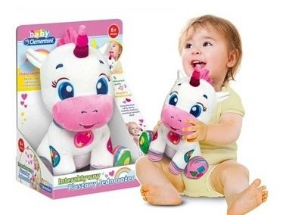

**Szeroki wybór zabawek dla niemowląt**

Powinieneś wybierać odpowiednie gadżety w zależności od "wieku" niemowlaka. Dla dzieci do trzech miesięcy doskonale sprawdzą się książeczki w kontrastowych kolorach oraz proste grzechotki z wygodnymi uchwytami. Warto też zainwestować w karuzelkę do łóżeczka, która zainteresuje właściwie każde dziecko. Dla starszych polecane są maty edukacyjne i sortery. Takie **zabawki dla niemowląt** świetnie wpłyną na rozwój zdolności manualnych i wzrokowych Twojej pociechy. Sprawdź to!

